 |  | F
 | 
  TG/24/7(proj.6)
  ORIGINAL : Anglais
  DATE : 2026-01-20
UNION INTERNATIONALE POUR LA PROTECTION DES OBTENTIONS VÉGÉTALES
 | Genève
  PROJET
  POINSETTIA
  Code(s) UPOV: EUPHO_PUL; EUPHO_PCO
  Euphorbia pulcherrima Willd. ex Klotzsch; Euphorbia pulcherrima Willd. ex Klotzsch × Euphorbia cornastra (Dressler) Radcl.-Sm.
  *
PRINCIPES DIRECTEURS
POUR LA CONDUITE DE L’EXAMEN
DE LA DISTINCTION, DE L’HOMOGÉNÉITÉ ET DE LA STABILITÉ

établis par une experte de l’Union Européenne

pour examen par le

Comité technique pour adoption par correspondance

Avertissement : le présent document ne représente pas les principes ou les orientations de l’UPOV

Ce document a été généré à l'aide d'une traduction automatique dont l'exactitude ne peut être garantie.
Par conséquent, le texte dans la langue originale est la seule version authentique.

Autres noms communs :*

Nom botanique | anglais | français | allemand | espagnol
  Euphorbia pulcherrima Willd. ex Klotzsch
  Poinsettia
  Poinsettia
  Poinsettie, Weihnachtsstern
  Flor de Pascua, Cuetlaxochitl, Nochebuena
  Euphorbia pulcherrima Willd. ex Klotzsch × Euphorbia cornastra (Dressler) Radcl.-Sm.
  Poinsettia
  Poinsettia
  Poinsettie, Weihnachtsstern
  Flor de Pascua, Cuetlaxochitl, Nochebuena

Ces principes directeurs (“principes directeurs d’examen”) visent à approfondir les principes énoncés dans l’introduction générale (document TG/1/3) et dans les documents TGP qui s’y rapportent afin de donner des indications concrètes détaillées pour l’harmonisation de l’examen de la distinction, de l’homogénéité et de la stabilité (DHS) et, en particulier, à identifier des caractères convenant à l’examen DHS et à la production de descriptions variétales harmonisées.
DOCUMENTS CONNEXES
Ces principes directeurs d’examen doivent être interprétés en relation avec l’introduction générale et les documents TGP qui s’y rapportent.

SOMMAIRE | PAGE
1. | OBJET DE CES PRINCIPES DIRECTEURS D’EXAMEN..................................................................................... | 3
2. | MATERIEL REQUIS.............................................................................................................................................. | 3
3. | METHODE D’EXAMEN......................................................................................................................................... | 3
3.1 | Nombre de cycles de végétation............................................................................................................... | 3
3.2 | Lieu des essais.......................................................................................................................................... | 3
3.3 | Conditions relatives à la conduite de l’examen.......................................................................................... | 3
3.4 | Protocole d’essai........................................................................................................................................ | 4
3.5 | Essais supplémentaires............................................................................................................................. | 4

4. | EXAMEN DE LA DISTINCTION, DE L’HOMOGENEITE ET DE LA STABILITE................................................... | 4
4.1 | Distinction.................................................................................................................................................. | 4
4.2 | Homogénéité............................................................................................................................................. | 5
4.3 | Stabilité...................................................................................................................................................... | 5

5. | GROUPEMENT DES VARIETES ET ORGANISATION DES ESSAIS EN CULTURE......................................... | 5
6. | INTRODUCTION DU TABLEAU DES CARACTERES.......................................................................................... | 6
6.1 | Catégories de caractères........................................................................................................................... | 6
6.2 | Niveaux d’expression et notes correspondantes....................................................................................... | 6
6.3 | Types d’expression.................................................................................................................................... | 6
6.4 | Variétés indiquées à titre d’exemples........................................................................................................ | 7
6.5 | Légende..................................................................................................................................................... | 7

7. | TABLE OF CHARACTERISTICS/TABLEAU DES CARACTÈRES/MERKMALSTABELLE/TABLA DE CARACTERES...................................................................................................................................................... | 8
8. | EXPLICATIONS DU TABLEAU DES CARACTERES........................................................................................... | 23
8.1 | Explications portant sur plusieurs caractères............................................................................................ | 23
 | Explications portant sur certains caractères.............................................................................................. | 23
  8.2

9. | BIBLIOGRAPHIE................................................................................................................................................... | 30
10. | QUESTIONNAIRE TECHNIQUE........................................................................................................................... | 31

1. | Objet de ces principes directeurs d’examen
1.1
  Ces principes directeurs d’examen s’appliquent à toutes les variétés de Euphorbia pulcherrima Willd. ex Klotzsch et Euphorbia pulcherrima Willd. ex Klotzsch × Euphorbia cornastra (Dressler) Radcl.-Sm.
1.2 | Des indications sur l’utilisation de principes directeurs d’examen pour d'autres hybrides impliquant Euphorbia pulcherrima Willd. ex Klotzsch ne faisant pas expressément l’objet de principes directeurs d’examen figurent dans le document TGP/13 “Conseils pour les nouveaux types et espèces”.

2. | Matériel requis
2.1
  Les autorités compétentes décident de la quantité de matériel végétal nécessaire pour l’examen de la variété, de sa qualité ainsi que des dates et lieux d’envoi. Il appartient au demandeur qui soumet du matériel provenant d’un pays autre que celui où l’examen doit avoir lieu de s’assurer que toutes les formalités douanières ont été accomplies et que toutes les conditions phytosanitaires sont respectées.
2.2
  Le matériel doit être fourni sous forme de boutures racinées. Les plantes ne doivent pas être pincées.
2.3
  La quantité minimale de matériel végétal à fournir par le demandeur est de :
  10 boutures racinées
2.4
  Le matériel végétal doit être manifestement sain, vigoureux et indemne de tout parasite ou toute maladie importants.
2.5
  Le matériel végétal ne doit pas avoir subi de traitement susceptible d’influer sur l’expression des caractères de la variété, sauf autorisation ou demande expresse des autorités compétentes. S’il a été traité, le traitement appliqué doit être indiqué en détail.

3. | Méthode d’examen
3.1 | Nombre de cycles de végétation
 | En règle générale, la durée minimale des essais doit être d’un seul cycle de végétation.
  3.1.1
 | L’examen d’une variété peut être achevé quand le service compétent peut déterminer avec certitude le résultat de l’examen.
  3.1.2
3.2 | Lieu des essais
 | En règle générale, les essais doivent être conduits en un seul lieu. Pour les essais conduits dans plusieurs lieux, des indications figurent dans le document TGP/9, intitulé “Examen de la distinction”.
3.3 | Conditions relatives à la conduite de l’examen
 | Les essais doivent être conduits dans des conditions assurant une croissance satisfaisante pour l’expression des caractères pertinents de la variété et pour la conduite de l’examen.
  3.3.1
 | Étant donné les variations de la lumière solaire, les déterminations de la couleur avec un code de couleurs doivent être faites dans une enceinte avec une lumière artificielle ou au milieu de la journée, dans une pièce sans rayon de soleil direct. La distribution spectrale de la source de lumière artificielle doit être conforme à la norme CIE de la lumière du jour définie conventionnellement D 6.500 et rester dans les limites de tolérance du “British Standard 950”, partie I. Les déterminations doivent être faites en plaçant la partie de plante sur un fond de papier blanc. Le code de couleur et sa version doivent être indiqués dans la description variétale.
  3.3.2
3.4 | Protocole d’essai
3.4.1
  Chaque essai doit être conçu de manière à porter au total sur 10 plantes au moins.
  3.4.2
  Les essais doivent être conçus de telle sorte que l’on puisse prélever des plantes ou parties de plantes pour effectuer des mesures ou des dénombrements sans nuire aux observations ultérieures qui doivent se poursuivre jusqu’à la fin de la période de végétation.
3.5 | Essais supplémentaires
 | Des essais supplémentaires peuvent être établis pour l’observation de caractères pertinents.

4. | Examen de la distinction, de l’homogénéité et de la stabilité
4.1 | Distinction
4.1.1 | Recommandations générales
 | Il est particulièrement important pour les utilisateurs de ces principes directeurs d’examen de consulter l’introduction générale avant toute décision quant à la distinction. Cependant, il conviendra de prêter une attention particulière aux points ci-après.
4.1.2 | Différences reproductibles
 | Les différences observées entre les variétés peuvent être suffisamment nettes pour qu’un deuxième cycle de végétation ne soit pas nécessaire. En outre, dans certains cas, l’influence du milieu n’appelle pas plus d’un cycle de végétation pour s’assurer que les différences observées entre les variétés sont suffisamment reproductibles. L’un des moyens de s’assurer qu’une différence observée dans un caractère lors d’un essai en culture est suffisamment reproductible consiste à examiner le caractère au moyen de deux observations indépendantes au moins.
4.1.3 | Différences nettes
 | La netteté de la différence entre deux variétés dépend de nombreux facteurs, et notamment du type d’expression du caractère examiné, selon qu’il s’agit d’un caractère qualitatif, un caractère quantitatif ou encore pseudo-qualitatif. Il est donc important que les utilisateurs de ces principes directeurs d’examen soient familiarisés avec les recommandations contenues dans l’introduction générale avant toute décision quant à la distinction.
4.1.4
  Nombre de plantes ou parties de plantes à examiner
  Sauf indication contraire, aux fins de la distinction, toutes les observations portant sur des plantes isolées doivent être effectuées sur 9 plantes ou des parties prélevées sur chacune de ces 9 plantes et toutes les autres observations doivent être effectuées sur la totalité des plantes de l’essai, sans tenir compte d’éventuelles plantes hors type.
4.1.5 | Méthode d’observation
 | La méthode recommandée pour l’observation du caractère aux fins de la distinction est indiquée par le code suivant dans le tableau des caractères (voir le document TGP/9 ‘Examen de la distinction’, section 4 ‘Observation des caractères’) :
MG: mensuration unique d’un ensemble de plantes ou de parties de plantes
MS: mensuration d’un certain nombre de plantes isolées ou de parties de plantes
VG: évaluation visuelle fondée sur une seule observation faite sur un ensemble de plantes ou de parties de plantes
VS: évaluation visuelle fondée sur l’observation d’un certain nombre de plantes isolées ou de parties de plantes

 | Type d’observation: visuelle (V) ou mesure (M)
 | L’observation “visuelle” (V) est une observation fondée sur le jugement de l’expert. Aux fins du présent document, on entend par observation “visuelle” les observations sensorielles des experts et cela inclut donc aussi l’odorat, le goût et le toucher. Entrent également dans cette catégorie les observations pour lesquelles l’expert utilise des références (diagrammes, variétés indiquées à titre d’exemples, comparaison deux à deux) ou des chartes (chartes de couleur). La mesure (M) est une observation objective en fonction d’une échelle graphique linéaire, effectuée à l’aide d’une règle, d’une balance, d’un colorimètre, de dates, d’un dénombrement, etc.
  Type de notation: pour un ensemble de plantes (G) ou des plantes isolées (S)

  Aux fins de l’examen de la distinction, les observations peuvent donner lieu à une notation globale pour un ensemble de plantes ou parties de plantes (G), ou à des notations pour un certain nombre de plantes ou parties de plantes isolées (S). Dans la plupart des cas, la lettre “G” correspond à une notation globale par variété et il n’est pas possible, ni nécessaire, de recourir à des méthodes statistiques pour évaluer la distinction.
 | Lorsque plusieurs méthodes d’observation du caractère sont indiquées dans le tableau des caractères (p.ex. VG/MG), des indications sur le choix d’une méthode adaptée figurent à la section 4.2 du document TGP/9.
4.2 | Homogénéité
4.2.1 | Il est particulièrement important pour les utilisateurs de ces principes directeurs d’examen de consulter l’introduction générale avant toute décision quant à l’homogénéité. Cependant, il conviendra de prêter une attention particulière aux points ci-après :
4.2.2
  Ces principes directeurs d’examen ont été établis pour l’examen des variétés de multiplication végétative. En ce qui concerne les variétés ayant d’autres types de reproduction ou de multiplication, il convient de suivre les recommandations qui figurent dans l’introduction générale et le document TGP/13 intitulé “Conseils pour les nouveaux types et espèces”, à la section 4.5 “Examen de l’homogénéité”.
4.2.3
  Pour l’évaluation de l’homogénéité de variétés de multiplication végétative, il faut appliquer une norme de population de 1% et une probabilité d’acceptation d’au moins 95%. Dans le cas d’un échantillon de 10 plantes, une plante hors type est tolérée.
4.3 | Stabilité
4.3.1 | Dans la pratique, il n’est pas d’usage d’effectuer des essais de stabilité dont les résultats apportent la même certitude que l’examen de la distinction ou de l’homogénéité. L’expérience montre cependant que, dans le cas de nombreux types de variétés, lorsqu’une variété s’est révélée homogène, elle peut aussi être considérée comme stable.
4.3.2 | Lorsqu’il y a lieu, ou en cas de doute, la stabilité peut être évaluée plus précisément en examinant un nouveau matériel végétal afin de vérifier qu’il présente les mêmes caractères que le matériel fourni initialement.

5. | Groupement des variétés et organisation des essais en culture
5.1 | Pour sélectionner les variétés notoirement connues à cultiver lors des essais avec la variété candidate et déterminer comment diviser en groupes ces variétés pour faciliter la détermination de la distinction, il est utile d’utiliser des caractères de groupement.
5.2 | Les caractères de groupement sont ceux dont les niveaux d’expression observés, même dans différents sites, peuvent être utilisés, soit individuellement soit avec d’autres caractères de même nature, a) pour sélectionner des variétés notoirement connues susceptibles d’être exclues de l’essai en culture pratiqué pour l’examen de la distinction et b) pour organiser l’essai en culture de telle sorte que les variétés voisines soient regroupées.

5.3 | Il a été convenu de l’utilité des caractères ci-après pour le groupement des variétés :
  a)
  Limbe : nombre de couleurs de la face supérieure (caractère 12)
  b)
  Bractée : couleur principale de la face supérieure (caractère 33) avec les groupes suivants :
  -Gr. 1 : blanc
  -Gr. 2 : jaune
  -Gr. 3 : rose
  -Gr. 4 : rouge orangé
  -Gr. 5 : rouge
  -Gr. 6 : pourpre
  c)
  Bractée : couleur secondaire de la face supérieure (caractère 34) avec les groupes suivants :
  -Gr. 1 : blanc
  -Gr. 2 : jaune
  -Gr. 3 : rose
  -Gr. 4 : rouge orangé
  -Gr. 5 : rouge
  -Gr. 6 : pourpre
  d)
  Bractée : distribution de la couleur secondaire de la face supérieure (caractère 35)
  e)
  Bractée : répartition de la couleur secondaire de la face supérieure (caractère 36)

5.4 | Des conseils relatifs à l’utilisation des caractères de groupement dans la procédure d’examen de la distinction figurent dans l’introduction générale et le document TGP/9 “Examen de la distinction”.

6. | Introduction du tableau des caractères
6.1 | Catégories de caractères
6.1.1 | Caractères standard figurant dans les principes directeurs d’examen
 | Les caractères standard figurant dans les principes directeurs d’examen sont ceux qui sont admis par l’UPOV en vue de l’examen DHS et parmi lesquels les membres de l’Union peuvent choisir ceux qui sont adaptés à leurs besoins particuliers.
6.1.2 | Caractères avec astérisque
 | Les caractères avec astérisque (signalés par un *) sont des caractères figurant dans les principes directeurs d’examen qui sont importants pour l’harmonisation internationale des descriptions variétales : ils doivent toujours être pris en considération dans l’examen DHS et être inclus dans la description variétale par tous les membres de l’Union, sauf lorsque cela est impossible compte tenu du niveau d’expression d’un caractère précédent ou des conditions de milieu régionales.
6.2 | Niveaux d’expression et notes correspondantes
6.2.1 | Des niveaux d’expression sont indiqués pour chaque caractère afin de définir le caractère et d’harmoniser les descriptions. Pour faciliter la consignation des données ainsi que l’établissement et l’échange des descriptions, à chaque niveau d’expression est attribuée une note exprimée par un chiffre.
6.2.2 | Tous les niveaux d’expression pertinents sont présentés dans le caractère.
6.2.3 | Des précisions concernant la présentation des niveaux d’expression et des notes figurent dans le document TGP/7 “Élaboration des principes directeurs d’examen”.
6.3 | Types d’expression
 | Une explication des types d’expression des caractères (caractères qualitatifs, quantitatifs et pseudo qualitatifs) est donnée dans l’introduction générale.
6.4 | Variétés indiquées à titre d’exemples
 | Au besoin, des variétés sont indiquées à titre d’exemples afin de mieux définir les niveaux d’expression d’un caractère.

6.5 | Légende
 |  | English |  | français |  | deutsch | español | Example Varieties/  Exemples/  Beispielssorten/  Variedades ejemplo | Note/  Nota
  1
  2
  3
  4
  5
  6
  7
  Name of characteristics in English
  Nom du caractère en français
  Name des Merkmals auf Deutsch
  Nombre del carácter en español
  states of expression
  types d’expression
  Ausprägungsstufen
  tipos de expresión

1 | Numéro de caractère
2 | (*) | Caractère avec astérisque | – voir le chapitre 6.1.2
3 | Type d’expression
 | QL | Caractère qualitatif | – voir le chapitre 6.3
 | QN | Caractère quantitatif | – voir le chapitre 6.3
 | PQ | Caractère pseudo qualitatif | – voir le chapitre 6.3
4 | Méthode d’observation (et type de parcelle, si applicable)
 | MG, MS, VG, VS |  | – voir le chapitre 4.1.5
5
  (+)
  Voir les explications du tableau des caractères au chapitre 8.2
6
  (a)-(d)
  Voir les explications du tableau des caractères au chapitre 8.1
7
  Pas applicable

7. | Table of Characteristics/Tableau des caractères/Merkmalstabelle/Tabla de caracteres

 |  | English |  | français |  | deutsch | español | Example Varieties/  Exemples/  Beispielssorten/  Variedades ejemplo | Note/  Nota
1. | (*) | QL | VG
  Plant: branching
  Plante : ramifications
  Pflanze: Verzweigung
  Planta: ramificación
 |  | absent |  | absentes |  | fehlend | ausente | QS47 | 1
 |  | present |  | présentes |  | vorhanden | presente | QS44 | 9
2. | (*) | QN | MG/VG
  Plant: number of branches
  Plante : nombre de ramifications
  Pflanze: Anzahl Verzweigungen
  Planta: número de ramificaciones
 |  | very few |  | très petit |  | sehr gering | muy bajo |  | 1
 |  | very few to few |  | très petit à petit |  | sehr gering bis gering | muy bajo a bajo |  | 2
 |  | few |  | petit |  | gering | bajo | EURZ0025, Lilo | 3
 |  | few to medium |  | petit à moyen |  | gering bis mittel | bajo a medio |  | 4
 |  | medium |  | moyen |  | mittel | medio | Dueinfinity, Freedom | 5
 |  | medium to many |  | moyen à élevé |  | mittel bis hoch | medio a alto |  | 6
 |  | many |  | élevé |  | hoch | alto | Regina | 7
 |  | many to very many |  | élevé à très élevé |  | hoch bis sehr hoch | alto a muy alto | BONPRI 9276 | 8
 |  | very many |  | très élevé |  | sehr hoch | muy alto |  | 9
3. | (*) | QN | MG/MS/VG
  Plant: height
  Plante : hauteur
  Pflanze: Höhe
  Planta: altura
 |  | very short |  | basse |  | sehr niedrig | muy baja | BONPRIPAPCOM | 1
 |  | very short to short |  | très basse à basse |  | sehr niedrig bis niedrig | muy baja a baja |  | 2
 |  | short |  | basse |  | niedrig | baja | Duepremimapri | 3
 |  | short to medium |  | basse à moyenne |  | niedrig bis mittel | baja a media |  | 4
 |  | medium |  | moyenne |  | mittel | media | Fiscor | 5
 |  | medium to tall |  | moyenne à haute |  | mittel bis hoch | media a alta |  | 6
 |  | tall |  | haute |  | hoch | alta | Fismille, NPCW16260 | 7
 |  | tall to very tall |  | haute à très haute |  | hoch bis sehr hoch | alta a muy alta |  | 8
 |  | very tall |  | très haute |  | sehr hoch | muy alta | WEL20390 | 9
4. |  | QN | MG/MS/VG
  Plant: width
  Plante : largeur
  Pflanze: Breite
  Planta: anchura
 |  | very narrow |  | très étroite |  | sehr schmal | muy estrecha |  | 1
 |  | very narrow to narrow |  | très étroite à étroite |  | sehr schmal bis schmal | muy estrecha a estrecha |  | 2
 |  | narrow |  | étroite |  | schmal | estrecha | Duepremimpol, Eckalon | 3
 |  | narrow to medium |  | étroite à moyenne |  | schmal bis mittel | estrecha a media |  | 4
 |  | medium |  | moyenne |  | mittel | media | Allegra White, Red Angel | 5
 |  | medium to broad |  | moyenne à large |  | mittel bis breit | media a ancha |  | 6
 |  | broad |  | large |  | breit | ancha | EURZ0025, Fismille | 7
 |  | broad to very broad |  | large à très large |  | breit bis sehr breit | ancha a muy ancha |  | 8
 |  | very broad |  | très large |  | sehr breit | muy ancha |  | 9
5. | (*) | QN | VG
  Stem: intensity of green color on middle third
  Tige : intensité de la couleur verte au tiers médian
  Stängel: Intensität der Grünfärbung im mittleren Drittel
  Tallo: intensidad del color verde en el tercio medio
 |  | light |  | claire |  | hell | clara | BKPONRR | 1
 |  | light to medium |  | claire à moyenne |  | hell bis mittel | clara a media | LAZZPO1531 | 2
 |  | medium |  | moyenne |  | mittel | media | Winpeach | 3
 |  | medium to dark |  | moyenne à foncée |  | mittel bis dunkel | media a oscura |  | 4
 |  | dark |  | foncée |  | dunkel | oscura | Duepremimapri | 5
6. | (*) | QN | VG
  Stem: intensity of anthocyanin coloration on middle third
  Tige : intensité de la pigmentation anthocyanique au tiers médian
  Stängel: Intensität der Anthocyanfärbung im mittleren Drittel
  Tallo: intensidad de la pigmentación antociánica en el tercio medio
 |  | absent or weak |  | absente ou faible |  | fehlend oder gering | ausente o débil | White Freedom | 1
 |  | weak to medium |  | faible à moyenne |  | gering bis mittel | débil a media | NPCW19280 | 2
 |  | medium |  | moyenne |  | mittel | media | Fisson Orange, NPCW18087 | 3
 |  | medium to strong |  | moyenne à forte |  | mittel bis stark | media a fuerte | EURZ0019 | 4
 |  | strong |  | forte |  | stark | fuerte | Fisson | 5
7. | (*) | QN | VG
  Stem: intensity of anthocyanin coloration on upper third
  Tige : intensité de la pigmentation anthocyanique au tiers supérieur
  Stängel: Intensität der Anthocyanfärbung im oberen Drittel
  Tallo: intensidad de la pigmentación antociánica en el tercio superior
 |  | absent or weak |  | absente ou faible |  | fehlend oder gering | ausente o débil | Ice Punch,  Red Fox Premiummarble | 1
 |  | medium |  | moyenne |  | mittel | media | Freedom Marble, NPCW19282 | 2
 |  | strong |  | forte |  | stark | fuerte | LAZZPO1531 | 3
8. | (*) | QN | MG/MS/VG |  | (a)
  Leaf blade: length
  Limbe : longueur
  Blattspreite: Länge
  Limbo: longitud
 |  | very short |  | très courte |  | sehr kurz | muy corta |  | 1
 |  | very short to short |  | très courte à courte |  | sehr kurz bis kurz | muy corta a corta |  | 2
 |  | short |  | courte |  | kurz | corta | Dueavant | 3
 |  | short to medium |  | courte à moyenne |  | kurz bis mittel | corta a media |  | 4
 |  | medium |  | moyenne |  | mittel | media | Fiscor | 5
 |  | medium to long |  | moyenne à longue |  | mittel bis lang | media a larga |  | 6
 |  | long |  | longue |  | lang | larga | LAZZPO1078,  Winterfest Red | 7
 |  | long to very long |  | longue à très longue |  | lang bis sehr lang | larga a muy larga |  | 8
 |  | very long |  | très longue |  | sehr lang | muy larga |  | 9
9. | (*) | QN | MG/MS/VG |  | (a)
  Leaf blade: width
  Limbe : largeur
  Blattspreite: Breite
  Limbo: anchura
 |  | very narrow |  | très étroite |  | sehr schmal | muy estrecha |  | 1
 |  | very narrow to narrow |  | très étroite à étroite |  | sehr schmal bis schmal | muy estrecha a estrecha |  | 2
 |  | narrow |  | étroite |  | schmal | estrecha | Fiscor | 3
 |  | narrow to medium |  | étroite à moyenne |  | schmal bis mittel | estrecha a media |  | 4
 |  | medium |  | moyenne |  | mittel | media | Duecowhite, Duepre | 5
 |  | medium to broad |  | moyenne à large |  | mittel bis breit | media a ancha |  | 6
 |  | broad |  | large |  | breit | ancha | LAZZPO1078,  White Freedom | 7
 |  | broad to very broad |  | large à très large |  | breit bis sehr breit | ancha a muy ancha |  | 8
 |  | very broad |  | très large |  | sehr breit | muy ancha |  | 9
10. |  | PQ | VG | (+) | (a)
  Leaf blade: shape
  Limbe : forme
  Blattspreite: Form
  Limbo: forma
 |  | deltate |  | deltate |  | deltaförmig | deltada | Q102 | 1
 |  | ovate |  | ovale |  | eiförmig | oval | Duepre, NPCW13218 | 2
 |  | lanceolate |  | lancéolée |  | lanzettlich | lanceolada | Bonpri 974 | 3
 |  | elliptic |  | elliptique |  | elliptisch | elíptica | BONPRI 9172 | 4
 |  | circular |  | circulaire |  | kreisförmig | circular | NPCW18087, NPCW19280 | 5
11. |  | PQ | VG | (+) | (a)
  Leaf blade: shape of base
  Limbe : forme de la base
  Blattspreite: Form der Basis
  Limbo: forma de la base
 |  | wedge-shaped |  | cunéiforme |  | keilförmig | cuneiforme | Dueavant | 1
 |  | rounded |  | arrondie |  | abgerundet | redondeada | Dopoinsayerf, Marblestar | 2
 |  | truncate |  | tronquée |  | gerade | truncada | Dueinfinity | 3
 |  | cordate |  | cordiforme |  | herzförmig | cordiforme | Bright Red, Early Joy, Roccostar Bright Red | 4
12. | (*) | PQ | VG | (+) | (a)
  Leaf blade: number of colors of upper side
  Limbe : nombre de couleurs de la face supérieure
  Blattspreite: Anzahl Farben der Oberseite
  Limbo: número de colores del haz
 |  | one |  | une |  | eine | uno | DUEPRIMDON, Fiscor | 1
 |  | two |  | deux |  | zwei | dos | Dueavant | 2
 |  | more than two |  | plus de deux |  | mehr als zwei | más de dos | Fismarble Silver | 3
13. | (*) | QN | VG |  | (a)
  Only varieties with Leaf blade: number of colors of upper side: one: Leaf blade: intensity of green color on upper side
  Seulement les variétés avec Limbe : nombre de couleurs de la face supérieure : une : Limbe : intensité de la couleur verte sur la face supérieure
  Nur Sorten mit Blattspreite: Anzahl Farben der Oberseite: eine: Blattspreite: Intensität der Grünfärbung der Oberseite
  Sólo variedades con Limbo: número de colores del haz: uno: Limbo: intensidad del color verde en el haz
 |  | very light |  | très claire |  | sehr hell | muy clara | Fiscor | 1
 |  | light |  | claire |  | hell | clara |  | 2
 |  | medium |  | moyenne |  | mittel | media |  | 3
 |  | dark |  | foncée |  | dunkel | oscura | NPCW12200 | 4
 |  | very dark |  | très foncée |  | sehr dunkel | muy oscura | Peterstar | 5
14. |  | PQ | VG |  | (a), (b)
  Only varieties with Leaf blade: number of colors on upper side: two or more than two: Leaf blade: main color of upper side
  Seulement les variétés avec Limbe : nombre de couleurs sur la face supérieure : deux ou plus de deux : Limbe : couleur principale de la face supérieure
  Nur Sorten mit Blattspreite: Anzahl Farben der Oberseite: zwei oder mehr als zwei: Blattspreite: Hauptfarbe der Oberseite
  Sólo variedades con Limbo: número de colores del haz: dos o más de dos: Limbo: color principal del haz
 |  | yellowish |  | jaunâtre |  | gelblich | amarillento |  | 1
 |  | yellowish green |  | vert jaunâtre |  | gelblichgrün | verde amarillento |  | 2
 |  | greyish green |  | vert grisâtre |  | gräulichgrün | verde grisáceo | Fismarble Silver | 3
 |  | light green |  | vert clair |  | hellgrün | verde claro | Bright Red Queen | 4
 |  | medium green |  | vert moyen |  | mittelgrün | verde medio | Dueavant | 5
 |  | dark green |  | vert foncé |  | dunkelgrün | verde oscuro | Carousel Dark Red | 6
 |  | very dark green |  | vert très foncé |  | sehr dunkelgrün | verde muy oscuro |  | 7
15. |  | PQ | VG |  | (a), (b)
  Only varieties with Leaf blade: number of colors on upper side: two or more than two: Leaf blade: secondary color of upper side
  Seulement les variétés avec Limbe : nombre de couleurs sur la face supérieure : deux ou plus de deux : Limbe : couleur secondaire de la face supérieure
  Nur Sorten mit Blattspreite: Anzahl Farben der Oberseite: zwei oder mehr als zwei: Blattspreite: Sekundärfarbe der Oberseite
  Sólo variedades con Limbo: número de colores del haz: dos o más de dos: Limbo: color secundario del haz
 |  | white |  | blanc |  | weiß | blanco | Fismarble Silver | 1
 |  | yellowish |  | jaunâtre |  | gelblich | amarillento | Bright Red Queen | 2
 |  | yellowish green |  | vert jaunâtre |  | gelblichgrün | verde amarillento |  | 3
 |  | greyish green |  | vert grisâtre |  | gräulichgrün | verde grisáceo | Allegra Art Deco | 4
 |  | light green |  | vert clair |  | hellgrün | verde claro |  | 5
 |  | medium green |  | vert moyen |  | mittelgrün | verde medio |  | 6
 |  | dark green |  | vert foncé |  | dunkelgrün | verde oscuro | Dueavant | 7
 |  | very dark green |  | vert très foncé |  | sehr dunkelgrün | verde muy oscuro | Carousel Dark Red | 8
16. |  | PQ | VG |  | (a), (b)
  Only varieties with Leaf blade: number of colors on upper side: more than two: Leaf blade: tertiary color of upper side
  Seulement les variétés avec Limbe : nombre de couleurs sur la face supérieure : plus de deux : Limbe : couleur tertiaire de la face supérieure
  Nur Sorten mit Blattspreite: Anzahl Farben der Oberseite: mehr als zwei: Blattspreite: Tertiärfarbe der Oberseite
  Sólo variedades con Limbo: número de colores del haz: más de dos: Limbo: color terciario del haz
 |  | white |  | blanc |  | weiß | blanco | Silverleaf | 1
 |  | yellowish |  | jaunâtre |  | gelblich | amarillento |  | 2
 |  | yellowish green |  | vert jaunâtre |  | gelblichgrün | verde amarillento | Bright Red Queen | 3
 |  | greyish green |  | vert grisâtre |  | gräulichgrün | verde grisáceo | Fiswhite Silver | 4
 |  | light green |  | vert clair |  | hellgrün | verde claro | Fissilver | 5
 |  | medium green |  | vert moyen |  | mittelgrün | verde medio |  | 6
 |  | dark green |  | vert foncé |  | dunkelgrün | verde oscuro |  | 7
 |  | very dark green |  | vert très foncé |  | sehr dunkelgrün | verde muy oscuro |  | 8
17. |  | PQ | VG |  | (a)
  Leaf blade: color of upper side of main vein
  Limbe: couleur de la face supérieure de la nervure principale
  Blattspreite: Farbe der Oberseite der Hauptader
  Limbo: color del haz del nervio principal
 |  | only green |  | uniquement vert |  | nur grün | sólo verde | Freedom Marble | 1
 |  | green and red |  | vert et rouge |  | grün und rot | verde y rojo | Petoy | 2
 |  | only red |  | uniquement rouge |  | nur rot | sólo rojo | KLEW01063, WEL20390 | 3
18. |  | QN | MG/VG | (+) | (a)
  Leaf blade: number of lobes
  Limbe : nombre de lobes
  Blattspreite: Anzahl Lappen
  Limbo: número de lóbulos
 |  | none or few |  | aucun ou petit |  | fehlend oder gering | ausente o bajo | DUEPRIMDON, Regina | 1
 |  | medium |  | moyen |  | mittel | medio | Allegra White, Fisdra | 2
 |  | many |  | élevé |  | hoch | alto | Dueavant | 3
19. |  | QN | MG/VG | (+) | (a)
  Leaf blade: depth of deepest sinus
  Limbe : profondeur du sinus le plus profond
  Blattspreite: Tiefe der tiefsten Einbuchtung
  Limbo: profundidad del seno más profundo
 |  | absent or very shallow |  | absente ou très peu profonde |  | fehlend oder sehr flach | ausente o muy poco profunda | Duepremimpol | 1
 |  | very shallow to shallow |  | très peu profonde à peu profonde |  | sehr flach bis flach | muy poco profunda a poco profunda |  | 2
 |  | shallow |  | peu profonde |  | flach | poco profunda | KLEW01063 | 3
 |  | shallow to medium |  | peu profonde à moyenne |  | flach bis mittel | profunda a media |  | 4
 |  | medium |  | moyenne |  | mittel | media | Dueavant | 5
 |  | medium to deep |  | moyenne à profonde |  | mittel bis tief | media a profunda |  | 6
 |  | deep |  | profonde |  | tief | profunda | Duemerlot | 7
 |  | deep to very deep |  | profonde à très profonde |  | tief bis sehr tief | profunda a muy profunda |  | 8
 |  | very deep |  | très profonde |  | sehr tief | muy profunda |  | 9
20. |  | QN | VG | (+) | (a)
  Leaf blade: curvature along main vein
  Limbe : courbure le long de la nervure principale
  Blattspreite: Biegung entlang der Hauptader
  Limbo: curvatura a lo largo del nervio principal
 |  | absent or weak |  | absente ou faible |  | fehlend oder gering | ausente o débil | Fiscor, LAZZPO1047 | 1
 |  | medium |  | moyenne |  | mittel | media | Eckalverta, LAZZPO1078 | 2
 |  | strong |  | forte |  | stark | fuerte | Eckaddis | 3
21. | (*) | QN | MG/MS/VG |  | (a)
  Petiole: length
  Pétiole : longueur
  Blattstiel: Länge
  Peciolo: longitud
 |  | very short |  | très courte |  | sehr kurz | muy corta |  | 1
 |  | very short to short |  | très courte à courte |  | sehr kurz bis kurz | muy corta a corta |  | 2
 |  | short |  | courte |  | kurz | corta | Duepremimhopi | 3
 |  | short to medium |  | courte à moyenne |  | kurz bis mittel | corta a media |  | 4
 |  | medium |  | moyenne |  | mittel | media | Fiscor, LAZZPO1615 | 5
 |  | medium to long |  | moyenne à longue |  | mittel bis lang | media a larga |  | 6
 |  | long |  | longue |  | lang | larga | QS44, Purple Heart | 7
 |  | long to very long |  | longue à très longue |  | lang bis sehr lang | larga a muy larga |  | 8
 |  | very long |  | très longue |  | sehr lang | muy larga | NPCW21350 | 9
22. |  | QN | VG |  | (a)
  Petiole: intensity of green color on upper side
  Pétiole : intensité de la couleur verte sur la face supérieure
  Blattstiel: Intensität der Grünfärbung der Oberseite
  Peciolo: intensidad del color verde en el haz
 |  | very light |  | très claire |  | sehr hell | muy clara | White Freedom | 1
 |  | light |  | claire |  | hell | clara |  | 2
 |  | medium |  | moyenne |  | mittel | media | Allegra White | 3
 |  | dark |  | foncée |  | dunkel | oscura |  | 4
 |  | very dark |  | très foncée |  | sehr dunkel | muy oscura | Duepremwi | 5
23. |  | QN | VG |  | (a)
  Petiole: intensity of anthocyanin coloration on upper side
  Pétiole : intensité de la pigmentation anthocyanique sur la face supérieure
  Blattstiel: Intensität der Anthocyanfärbung der Oberseite
  Peciolo: intensidad de la pigmentación antociánica en el haz
 |  | absent or very weak |  | absente ou très faible |  | fehlend oder sehr gering | ausente o muy débil | SRPO140540 | 1
 |  | very weak to weak |  | très faible à faible |  | sehr gering bis gering | muy débil a débil |  | 2
 |  | weak |  | faible |  | gering | débil | BONPRIDEPCOM,  Ice Punch | 3
 |  | weak to medium |  | faible à moyenne |  | gering bis mittel | débil a media |  | 4
 |  | medium |  | moyenne |  | mittel | media | Fisdra | 5
 |  | medium to strong |  | moyenne à forte |  | mittel bis stark | media a fuerte |  | 6
 |  | strong |  | forte |  | stark | fuerte | Freedom, Valsu, WEL20390 | 7
 |  | strong to very strong |  | forte à très forte |  | stark bis sehr stark | fuerte a muy fuerte |  | 8
 |  | very strong |  | très forte |  | sehr stark | muy fuerte |  | 9
24. | (*) | QN | VG |  | (a)
  Petiole: intensity of anthocyanin coloration on lower side
  Pétiole : intensité de la pigmentation anthocyanique sur la face inférieure
  Blattstiel: Intensität der Anthocyanfärbung der Unterseite
  Peciolo: intensidad de la pigmentación antociánica en el envés
 |  | absent or weak |  | absente ou faible |  | fehlend oder gering | ausente o débil | Allegra White, Ice Punch | 1
 |  | medium |  | moyenne |  | mittel | media | Early Red | 2
 |  | strong |  | forte |  | stark | fuerte | Freedom, WEL20390 | 3
25. | (*) | QN | MG/MS/VG | (+) | (c)
  Transitional leaves: number of partly bract‑colored leaf blades
  Feuilles transitoires : nombre de limbes partiellement colorés comme la bractée
  Zwischenblätter: Anzahl teilweise wie Hochblatt gefärbter Blattspreiten
  Hojas de transición: número de limbos parcialmente coloreados como las brácteas
 |  | very few |  | très petit |  | sehr gering | muy bajo | NPCW02044 | 1
 |  | very few to few |  | très petit à petit |  | sehr gering bis gering | muy bajo a bajo |  | 2
 |  | few |  | petit |  | gering | bajo | Fismille | 3
 |  | few to medium |  | petit à moyen |  | gering bis mittel | bajo a medio |  | 4
 |  | medium |  | moyen |  | mittel | medio | Duearcwi | 5
 |  | medium to many |  | moyen à élevé |  | mittel bis hoch | medio a alto |  | 6
 |  | many |  | élevé |  | hoch | alto | Fuego, Renate | 7
 |  | many to very many |  | élevé à très élevé |  | hoch bis sehr hoch | alto a muy alto |  | 8
 |  | very many |  | très élevé |  | sehr hoch | muy alto |  | 9
26. | (*) | QN | MG/MS/VG | (+) | (c)
  Transitional leaves: number of fully bract‑colored leaf blades
  Feuilles transitoires : nombre de limbes ayant entièrement la couleur de la bractée
  Zwischenblätter: Anzahl vollständig wie Hochblatt gefärbter Blattspreiten
  Hojas de transición: número de limbos totalmente coloreados como las brácteas
 |  | very few |  | très petit |  | sehr gering | muy bajo | QS47 | 1
 |  | very few to few |  | très petit à petit |  | sehr gering bis gering | muy bajo a bajo |  | 2
 |  | few |  | petit |  | gering | bajo | NPCW02044, Renate | 3
 |  | few to medium |  | petit à moyen |  | gering bis mittel | bajo a medio |  | 4
 |  | medium |  | moyenne |  | mittel | medio | Duecitric, NPCW21350 | 5
 |  | medium to many |  | moyen à élevé |  | mittel bis hoch | medio a alto | Valenciana | 6
 |  | many |  | élevé |  | hoch | alto | Fismille, LAZZPO1531 | 7
 |  | many to very many |  | élevé à très élevé |  | hoch bis sehr hoch | alto a muy alto |  | 8
 |  | very many |  | très élevé |  | sehr hoch | muy alto | NPCW10164 | 9
27. |  | QN | VG | (+) | (c)
  Transitional leaf: number of lobes
  Feuille transitoire : nombre de lobes
  Zwischenblatt: Anzahl Lappen
  Hoja de transición: número de lóbulos
 |  | none or one |  | aucun ou un |  | fehlend oder einen | ausente o uno | Duepre, Duepremimpol | 1
 |  | two |  | deux |  | zwei | dos | NPCW06115 | 2
 |  | more than two |  | plus de deux |  | mehr als zwei | más de dos | Lazzporega | 3
28. |  | QN | VG | (+) | (c)
  Transitional leaf: curvature along main vein
  Feuille transitoire : courbure le long de la nervure principale
  Zwischenblatt: Biegung entlang der Hauptader
  Hoja de transición: curvatura a lo largo del nervio principal
 |  | absent or weak |  | absente ou faible |  | fehlend oder gering | ausente o débil | Fiscor | 1
 |  | medium |  | moyenne |  | mittel | media | Eckalverta, LAZZPO1078 | 2
 |  | strong |  | forte |  | stark | fuerte | Winred | 3
29. | (*) | QN | MG/VG | (+)
  Bracts: number
  Bractées : nombre
  Hochblätter: Anzahl
  Brácteas: número
 |  | very few |  | très petit |  | sehr gering | muy bajo | Bonpri 974 | 1
 |  | very few to few |  | très petit à petit |  | sehr gering bis gering | muy bajo a bajo |  | 2
 |  | few |  | petit |  | gering | bajo | BKPONVW, Duecitric | 3
 |  | few to medium |  | petit à moyen |  | gering bis mittel | bajo a medio |  | 4
 |  | medium |  | moyen |  | mittel | medio | DUEPRIMDON, Renate | 5
 |  | medium to many |  | moyen à élevé |  | mittel bis hoch | medio a alto |  | 6
 |  | many |  | élevé |  | hoch | alto | Fismille | 7
 |  | many to very many |  | élevé à très élevé |  | hoch bis sehr hoch | alto a muy alto |  | 8
 |  | very many |  | très élevé |  | sehr hoch | muy alto |  | 9
30. | (*) | QN | MG/MS/VG | (+) | (d)
  Bract: length
  Bractée : longueur
  Hochblatt: Länge
  Bráctea: longitud
 |  | very short |  | très courte |  | sehr kurz | muy corta | BONPRI 9172 | 1
 |  | very short to short |  | très courte à courte |  | sehr kurz bis kurz | muy corta a corta |  | 2
 |  | short |  | courte |  | kurz | corta |  | 3
 |  | short to medium |  | courte à moyenne |  | kurz bis mittel | corta a media |  | 4
 |  | medium |  | moyenne |  | mittel | media | LAZZPO1615, Stargazer | 5
 |  | medium to long |  | moyenne à longue |  | mittel bis lang | media a larga |  | 6
 |  | long |  | longue |  | lang | larga | Ice Punch | 7
 |  | long to very long |  | longue à très longue |  | lang bis sehr lang | larga a muy larga |  | 8
 |  | very long |  | très longue |  | sehr lang | muy larga |  | 9
31. | (*) | QN | MG/MS/VG |  | (d)
  Bract: width
  Bractée : largeur
  Hochblatt: Breite
  Bráctea: anchura
 |  | very narrow |  | très étroite |  | sehr schmal | muy estrecha | BONPRI 9172 | 1
 |  | very narrow to narrow |  | très étroite à étroite |  | sehr schmal bis schmal | muy estrecha a estrecha |  | 2
 |  | narrow |  | étroite |  | schmal | estrecha | Bonpri 974, Stargazer | 3
 |  | narrow to medium |  | étroite à moyenne |  | schmal bis mittel | estrecha a media |  | 4
 |  | medium |  | moyenne |  | mittel | media | Ice Punch, LAZZPO1201 | 5
 |  | medium to broad |  | moyenne à large |  | mittel bis breit | media a ancha |  | 6
 |  | broad |  | large |  | breit | ancha | Duepremimhopi | 7
 |  | broad to very broad |  | large à très large |  | breit bis sehr breit | ancha a muy ancha |  | 8
 |  | very broad |  | très large |  | sehr breit | muy ancha | Duepremice | 9
32. | (*) | PQ | VG | (+) | (d)
  Bract: shape
  Bractée : forme
  Hochblatt: Form
  Bráctea: forma
 |  | ovate |  | ovale |  | eiförmig | oval | Eckalon, NPCW19254 | 1
 |  | elliptic |  | elliptique |  | elliptisch | elíptica | Allegra White, Fiscor | 2
 |  | oblanceolate |  | oblancéolée |  | verkehrt lanzettlich | oblanceolada | Dueavant | 3
 |  | obovate |  | obovale |  | verkehrt eiförmig | oboval |  | 4
33. | (*) | PQ | VG |  | (b), (d)
  Bract: main color of upper side
  Bractée : couleur principale de la face supérieure
  Hochblatt: Hauptfarbe der Oberseite
  Bráctea: color principal del haz
 |  | RHS Colour Chart (indicate reference number) |  | Code RHS des couleurs (indiquer le numéro de référence) |  | RHS-Farbkarte (Nummer angeben) | Carta de colores RHS (indíquese el número de referencia)
34. | (*) | PQ | VG |  | (b), (d)
  Bract: secondary color of upper side
  Bractée : couleur secondaire de la face supérieure
  Hochblatt: Sekundärfarbe der Oberseite
  Bráctea: color secundario del haz
 |  | RHS Colour Chart (indicate reference number) |  | Code RHS des couleurs (indiquer le numéro de référence) |  | RHS-Farbkarte (Nummer angeben) | Carta de colores RHS (indíquese el número de referencia)
35. | (*) | PQ | VG | (+) | (b), (d)
  Bract: distribution of secondary color of upper side
  Bractée : distribution de la couleur secondaire de la face supérieure
  Hochblatt: Verteilung der Sekundärfarbe der Oberseite
  Bráctea: distribución del color secundario en el haz
 |  | at center |  | au centre |  | in der Mitte | en el centro | NPCW18289 | 1
 |  | at veins |  | aux nervures |  | an den Adern | en los nervios |  | 2
 |  | at margin |  | au bord |  | am Rand | en el borde | Allegra Marble Improved | 3
 |  | throughout |  | partout |  | überall | en la totalidad | WEL20390 | 4
36. | (*) | PQ | VG | (+) | (b), (d)
  Bract: pattern of secondary color of upper side
  Bractée : répartition de la couleur secondaire de la face supérieure
  Hochblatt: Muster der Sekundärfarbe der Oberseite
  Bráctea: forma de disposición del color secundario en el haz
 |  | solid |  | uniforme |  | ganzflächig | lisa | Valenciana, Valsu | 1
 |  | irregular |  | irrégulière |  | unregelmäßig | irregular |  | 2
 |  | small blotches |  | petites taches |  | kleine Flecken | manchas pequeñas |  | 3
 |  | large speckles |  | grandes taches |  | große Sprenkel | granos grandes |  | 4
37. |  | QN | VG |  | (b), (d)
  Bract: area of secondary color of upper side
  Bractée : surface de la couleur secondaire de la face supérieure
  Hochblatt: Fläche der Sekundärfarbe der Oberseite
  Bráctea: superficie del color secundario del haz
 |  | small |  | petite |  | klein | pequeña |  | 1
 |  | medium |  | moyenne |  | mittel | media |  | 2
 |  | large |  | grande |  | groß | grande |  | 3
38. | (*) | PQ | VG |  | (b), (d)
  Bract: tertiary color of upper side
  Bractée : couleur tertiaire de la face supérieure
  Hochblatt: Tertiärfarbe der Oberseite
  Bráctea: color terciario del haz
 |  | RHS Colour Chart (indicate reference number) |  | Code RHS des couleurs (indiquer le numéro de référence) |  | RHS-Farbkarte (Nummer angeben) | Carta de colores RHS (indíquese el número de referencia)
39. |  | PQ | VG | (+) | (b), (d)
  Bract: distribution of tertiary color of upper side
  Bractée : distribution de la couleur tertiaire de la face supérieure
  Hochblatt: Verteilung der Tertiärfarbe der Oberseite
  Bráctea: distribución del color terciario en el haz
 |  | at center |  | au centre |  | in der Mitte | en el centro | FREEDOM MARBLE | 1
 |  | at veins |  | aux nervures |  | an den Adern | en los nervios |  | 2
 |  | at margin |  | au bord |  | am Rand | en el borde | MARBLE PETERSTAR | 3
 |  | throughout |  | partout |  | überall | en la totalidad | LAZZPOSUGI | 4
40. |  | PQ | VG |  | (b), (d)
  Bract: pattern of tertiary color of upper side
  Bractée : répartition de la couleur tertiaire de la face supérieure
  Hochblatt: Muster der Tertiärfarbe der Oberseite
  Bráctea: forma de disposición del color terciario en el haz
 |  | solid |  | uniforme |  | ganzflächig | lisa |  | 1
 |  | irregular |  | irrégulière |  | unregelmäßig | irregular |  | 2
 |  | small blotches |  | petites taches |  | kleine Flecken | manchas pequeñas |  | 3
 |  | large speckles |  | grandes taches |  | große Sprenkel | granos grandes |  | 4
41. |  | PQ | VG |  | (b), (d)
  Bract: main color of lower side
  Bractée : couleur principale de la face inférieure
  Hochblatt: Hauptfarbe der Unterseite
  Bráctea: color principal del envés
 |  | RHS Colour Chart (indicate reference number) |  | Code RHS des couleurs (indiquer le numéro de référence) |  | RHS-Farbkarte (Nummer angeben) | Carta de colores RHS (indíquese el número de referencia)
42. |  | PQ | VG |  | (b), (d)
  Bract: secondary color of lower side
  Bractée : couleur secondaire de la face inférieure
  Hochblatt: Sekundärfarbe der Unterseite
  Bráctea: color secundario del envés
 |  | RHS Colour Chart (indicate reference number) |  | Code RHS des couleurs (indiquer le numéro de référence) |  | RHS-Farbkarte (Nummer angeben) | Carta de colores RHS (indíquese el número de referencia)
43. |  | PQ | VG | (+) | (b), (d)
  Bract: distribution of secondary color of lower side
  Bractée : distribution de la couleur secondaire de la face inférieure
  Hochblatt: Verteilung der Sekundärfarbe der Unterseite
  Bráctea: distribución del color secundario en el envés
 |  | at center |  | au centre |  | in der Mitte | en el centro |  | 1
 |  | at veins |  | aux nervures |  | an den Adern | en los nervios |  | 2
 |  | at margin |  | au bord |  | am Rand | en el borde |  | 3
 |  | throughout |  | partout |  | überall | en la totalidad |  | 4
44. |  | PQ | VG |  | (b), (d)
  Bract: pattern of secondary color of lower side
  Bractée : répartition de la couleur secondaire de la face inférieure
  Hochblatt: Muster der Sekundärfarbe der Unterseite
  Bráctea: forma de disposición del color secundario en el envés
 |  | solid |  | uniforme |  | ganzflächig | lisa |  | 1
 |  | irregular |  | irrégulière |  | unregelmäßig | irregular |  | 2
 |  | small blotches |  | petites taches |  | kleine Flecken | manchas pequeñas |  | 3
 |  | large speckles |  | grandes taches |  | große Sprenkel | granos grandes |  | 4
45. |  | PQ | VG |  | (b), (d)
  Bract: tertiary color of lower side
  Bractée : couleur tertiaire de la face inférieure
  Deckblatt: Tertiärfarbe der Unterseite
  Bráctea: color terciario del envés
 |  | RHS Colour Chart (indicate reference number) |  | Code RHS des couleurs (indiquer le numéro de référence) |  | RHS-Farbkarte (Nummer angeben) | Carta de colores RHS (indíquese el número de referencia)
46. |  | PQ | VG | (+) | (b), (d)
  Bract: distribution of tertiary color of lower side
  Bractée : distribution de la couleur tertiaire de la face inférieure
  Hochblatt: Verteilung der Tertiärfarbe der Unterseite
  Bráctea: distribución del color terciario en el envés
 |  | at center |  | au centre |  | in der Mitte | en el centro |  | 1
 |  | at veins |  | aux nervures |  | an den Adern | en los nervios |  | 2
 |  | at margin |  | au bord |  | am Rand | en el borde |  | 3
 |  | throughout |  | partout |  | überall | en la totalidad |  | 4
47. |  | PQ | VG |  | (b), (d)
  Bract: pattern of tertiary color of lower side
  Bractée : répartition de la couleur tertiaire de la face inférieure
  Hochblatt: Muster der Tertiärfarbe der Unterseite
  Bráctea: forma de disposición del color terciario en el envés
 |  | solid |  | uniforme |  | ganzflächig | lisa |  | 1
 |  | irregular |  | irrégulière |  | unregelmäßig | irregular |  | 2
 |  | small blotches |  | petites taches |  | kleine Flecken | manchas pequeñas |  | 3
 |  | large speckles |  | grandes taches |  | große Sprenkel | granos grandes |  | 4
48. |  | QN | VG | (+) | (d)
  Bract: folding across main vein
  Bractée : pliure de la nervure principale
  Hochblatt: Faltung über die Hauptader
  Bráctea: pliegue a lo largo del nervio principal
 |  | absent or very weak |  | absente ou très faible |  | fehlend oder sehr gering | ausente o muy débil | Fiscor | 1
 |  | weak |  | faible |  | gering | débil |  | 2
 |  | medium |  | moyenne |  | mittel | medio |  | 3
 |  | strong |  | forte |  | stark | fuerte |  | 4
 |  | very strong |  | très forte |  | sehr stark | muy fuerte | Duetwister | 5
49. |  | QN | VG | (+) | (d)
  Bract: twisting
  Bractée : torsion
  Hochblatt: Verdrehung
  Bráctea: torsión
 |  | absent or very weak |  | absente ou très faible |  | fehlend oder sehr gering | ausente o muy débil | Fiscor, LAZZPO1623 | 1
 |  | weak |  | faible |  | gering | débil |  | 2
 |  | medium |  | moyenne |  | mittel | media |  | 3
 |  | strong |  | forte |  | stark | fuerte | Rehilete | 4
 |  | very strong |  | très forte |  | sehr stark | muy fuerte | Future, QS47 | 5
50. |  | QN | VG |  | (d)
  Bract: rugosity
  Bractée : rugosité
  Hochblatt: Blasigkeit
  Bráctea: rugosidad
 |  | absent or very weak |  | absente ou très faible |  | fehlend oder sehr gering | ausente o muy débil | Dopoinsayerf, Ice Punch, Valenciana | 1
 |  | weak |  | faible |  | gering | débil | Duearcwi, NPCW18087 | 2
 |  | medium |  | moyenne |  | mittel | media | Eckalverta, Purple Heart | 3
 |  | strong |  | forte |  | stark | fuerte | Winwhite | 4
 |  | very strong |  | très forte |  | sehr stark | muy fuerte | Winred | 5
51. | (*) | QN | VG | (+)
  Cyme: width
  Cyme : largeur
  Trugdolde: Breite
  Cima: anchura
 |  | narrow |  | étroite |  | schmal | estrecha | Bonpri 974 | 1
 |  | narrow to medium |  | étroite à moyenne |  | schmal bis mittel | estrecha a media | BKPONVW | 2
 |  | medium |  | moyenne |  | mittel | media | Duecitric | 3
 |  | medium to broad |  | moyenne à large |  | mittel bis breit | media a ancha |  | 4
 |  | broad |  | large |  | breit | ancha | Eckabud | 5
52. | (*) | QN | VG
  Cyathium: size of glands
  Cyathe : taille des glandes
  Cyathium: Größe der Drüsen
  Ciatio: tamaño de las glándulas
 |  | small |  | petite |  | klein | pequeño | BONPRIPICOM | 1
 |  | small to medium |  | petite à moyenne |  | klein bis mittel | pequeño a medio |  | 2
 |  | medium |  | moyenne |  | mittel | medio | Purple Heart | 3
 |  | medium to large |  | moyenne à grande |  | mittel bis groß | medio a grande | Premiummarble,  Red Fox Premiummarble | 4
 |  | large |  | grande |  | groß | grande | Duepre, Fismars Marble | 5
53. | (*) | PQ | VG |  | (b)
  Cyathium: main color of glands
  Cyathe : couleur principale des glandes
  Cyathium: Hauptfarbe der Drüsen
  Ciatio: color principal de las glándulas
 |  | yellow |  | jaune |  | gelb | amarillo | Allegra White, Duepremimapri | 1
 |  | orange |  | orange |  | orange | naranja | BKPONVW, Peterstar | 2
 |  | red |  | rouge |  | rot | rojo | Temptation Red, WEL20390 | 3
54. |  | QL | VG | (+)
  Cyathium: deformation of glands
  Cyathe : déformation des glandes
  Cyathium: Verformung der Drüsen
  Ciatio: deformación de las glándulas
 |  | absent |  | absente |  | fehlend | ausente | LAZZPO1623, Valsu | 1
 |  | present |  | présente |  | vorhanden | presente | EURZ0025, Valenciana | 9
55. |  | QN | VG
  Cyathium: intensity of red coloration
  Cyathe : intensité de la coloration rouge
  Cyathium: Intensität der Rotfärbung
  Ciatio: intensidad de la coloración roja
 |  | absent or weak |  | absente ou faible |  | fehlend oder gering | ausente o débil | PER2711 | 1
 |  | weak to medium |  | faible à moyenne |  | gering bis mittel | débil a media |  | 2
 |  | medium |  | moyenne |  | mittel | media | LAZZPOFUBR | 3
 |  | medium to strong |  | moyenne à forte |  | mittel bis stark | media a fuerte | WEL20390 | 4
 |  | strong |  | forte |  | stark | fuerte | BONPRI 9276 | 5
56. |  | QN | MG/VG
  Time of opening of cyathia
  Époque d’ouverture des cyathes
  Zeitpunkt der Öffnung der Cyathien
  Época de apertura de los ciatios
 |  | very early |  | très précoce |  | sehr früh | muy temprana |  | 1
 |  | very early to early |  | très précoce à précoce |  | sehr früh bis früh | muy temprana a temprana | QS47 | 2
 |  | early |  | précoce |  | früh | temprana | Estrella Red, NPCW10164 | 3
 |  | early to medium |  | précoce à moyenne |  | früh bis mittel | temprana a media |  | 4
 |  | medium |  | moyenne |  | mittel | media | EURZ0025,  Fismars Crème | 5
 |  | medium to late |  | moyenne à tardive |  | mittel bis spät | media a tardía |  | 6
 |  | late |  | tardive |  | spät | tardía | Duearcwi | 7
 |  | late to very late |  | tardive à très tardive |  | spät bis sehr spät | tardía a muy tardía |  | 8
 |  | very late |  | très tardive |  | sehr spät | muy tardía |  | 9

8. | Explications du tableau des caractères
8.1 | Explications portant sur plusieurs caractères
  Sauf indication contraire, toutes les observations doivent être effectuées lorsque les plantes ont trois cyathes ouverts.
 | Les caractères auxquels l’un des codes suivants a été attribué dans le tableau des caractères doivent être examinés de la manière indiquée ci-après :
  (a)
  Les observations doivent être effectuées sur la deuxième feuille complètement développée en partant du haut.
  (b)
  La couleur principale est celle qui occupe la plus grande surface, la couleur secondaire est celle qui occupe la deuxième surface la plus grande et la couleur tertiaire est celle qui occupe la troisième surface la plus grande. Lorsque les surfaces des couleurs principale et secondaire sont trop similaires pour pouvoir déterminer de manière fiable quelle est la couleur qui occupe la plus grande surface, la couleur la plus foncée est considérée comme la couleur principale. Lorsque les surfaces des couleurs secondaire et tertiaire sont trop similaires pour pouvoir déterminer de manière fiable quelle est la couleur qui occupe la plus grande surface, la couleur la plus foncée est considérée comme la couleur secondaire.
  (c)
  Les feuilles transitoires sont des feuilles dont le limbe est partiellement ou entièrement de la couleur de la bractée.
  (d)
  Les observations doivent être effectuées sur la bractée la plus grande.

 | Explications portant sur certains caractères
  8.2
Ad. 10 : Limbe : forme

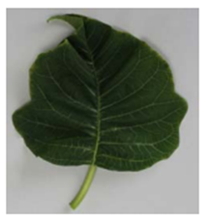 | 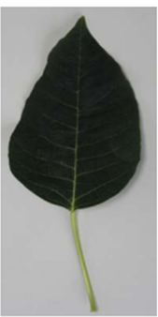 | 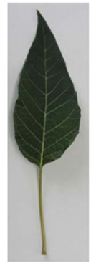 | 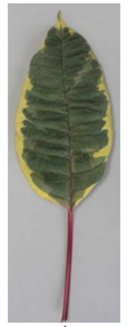 | 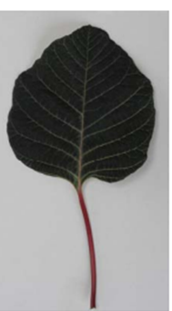
1  deltate | 2  ovale | 3  lancéolée | 4  elliptique | 5  circulaire

Ad. 11 : Limbe : forme de la base

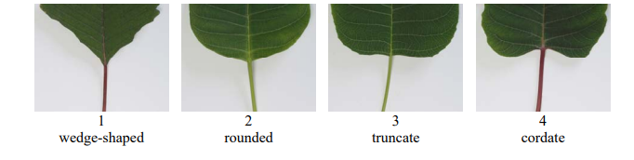
1  cunéiforme | 2  arrondie | 3  tronquée | 4  cordiforme

Ad. 12 : Limbe : nombre de couleurs de la face supérieure

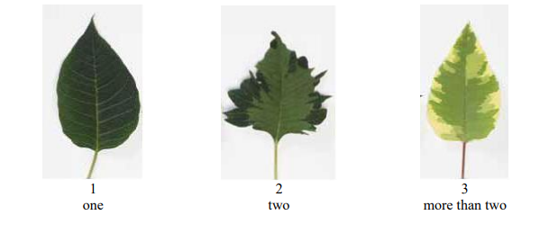
1  une | 2  deux | 3  plus de deux

Ad. 18 : Limbe : nombre de lobes

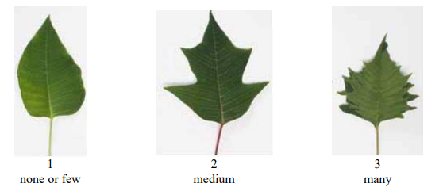
1  aucun ou petit | 2  moyen | 3  élevé

Ad. 19 : Limbe : profondeur du sinus le plus profond

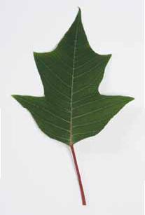
Profondeur du sinus le plus profond

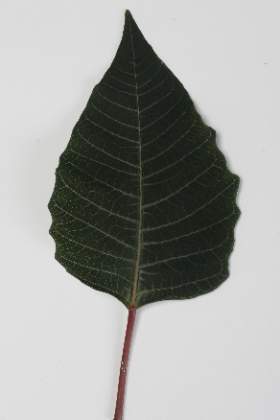 | 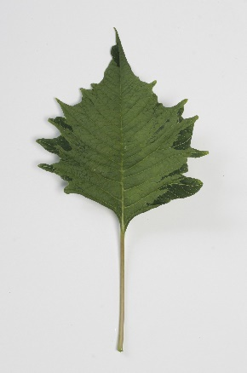 | 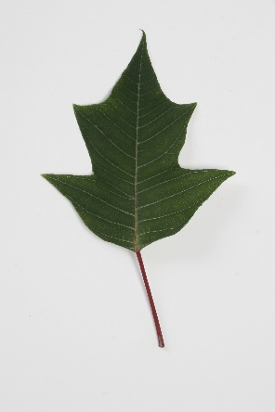
3 | 5 | 7
peu profonde | moyenne | profonde

Ad. 20 : Limbe : courbure le long de la nervure principale

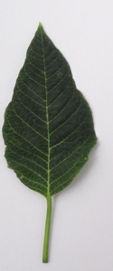 | 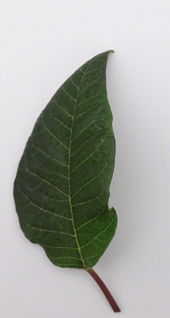 | 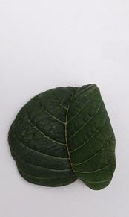
1 | 2 | 3
absente ou faible | moyenne | forte

Ad. 25 : Feuilles transitoires : nombre de limbes partiellement colorés comme la bractée

bractée
limbe ayant partiellement la couleur de la bractée

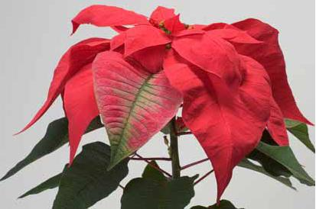
limbe ayant complètement la couleur de la bractée

Ad. 26 : Feuilles transitoires : nombre de limbes ayant entièrement la couleur de la bractée

Voir Ad. 25

Ad. 27 : Feuille transitoire : nombre de lobes

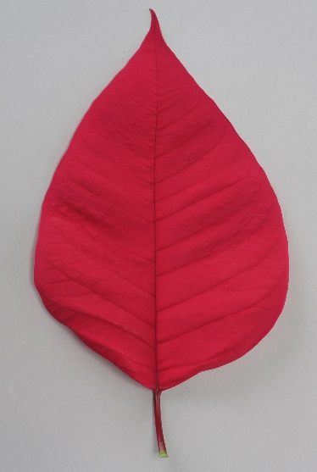 | 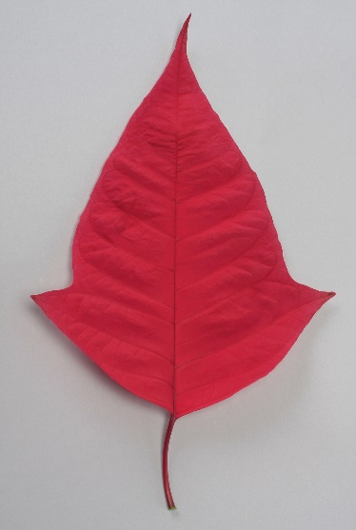 | 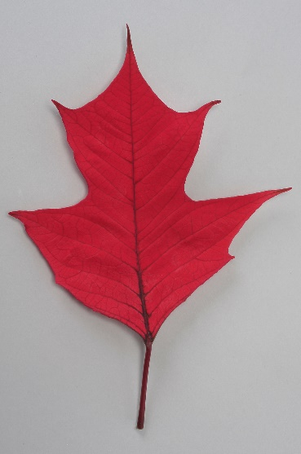
1 | 2 | 3
aucun ou un | deux | plus de deux

Ad. 28 : Feuille transitoire : courbure le long de la nervure principale

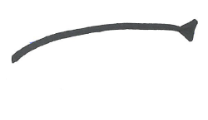 | 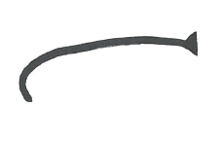 | 
1 | 2 | 3
absente ou faible | Moyenne | forte

Ad. 29 : Bractées : nombre

Voir Ad. 25

Ad. 30 : Bractée : longueur

Les observations doivent inclure les pétioles.

Ad. 32 : Bractée : forme

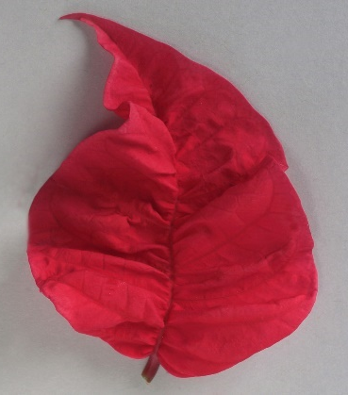 | 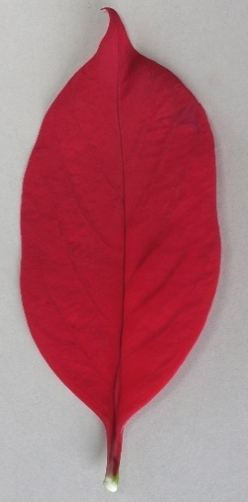 | 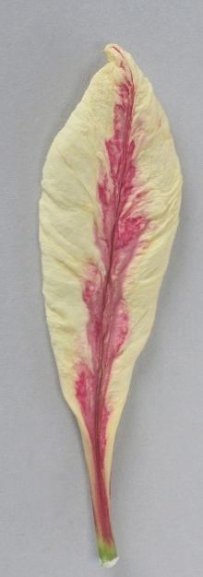 | 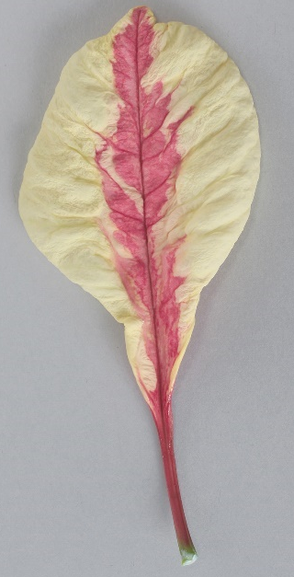
1 | 2 | 3 | 4
ovale | elliptique | oblancéolée | obovale

Ad. 35 : Bractée : distribution de la couleur secondaire de la face supérieure

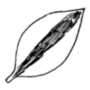 | 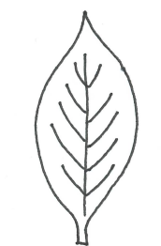 | 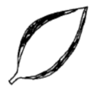 | 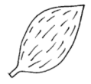
1 | 2 | 3 | 4
au centre | aux nervures | au bord | partout

Ad. 36 : Bractée : répartition de la couleur secondaire de la face supérieure

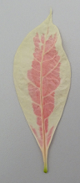 | 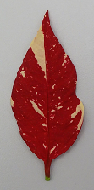 | 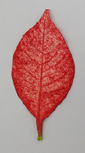 | 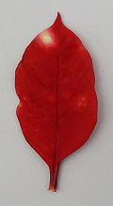
1 | 2 | 3 | 4
uniforme | irrégulière | petites taches | grandes taches

Ad. 39 : Bractée : distribution de la couleur tertiaire de la face supérieure

Voir Ad. 35

Ad. 43 : Bractée : distribution de la couleur secondaire de la face inférieure

Voir Ad. 35

Ad. 46 : Bractée : distribution de la couleur tertiaire de la face inférieure

Voir Ad. 35

Ad. 48 : Bractée : pliure de la nervure principale

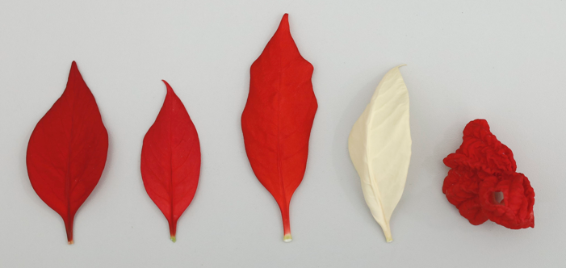
1 | 4
absente ou très faible | forte

Ad. 49 : Bractée : torsion

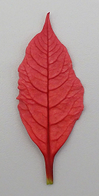 | 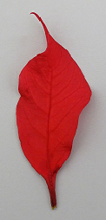 | 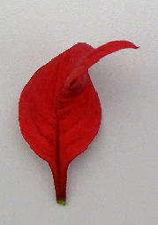
1 | 3 | 5
absente ou très faible | moyenne | très forte

Ad. 51 : Cyme : largeur
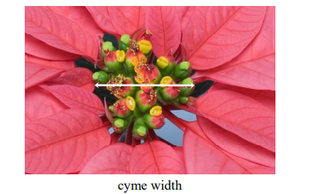
Largeur de la cyme

Ad. 54 : Cyathe : déformation des glandes

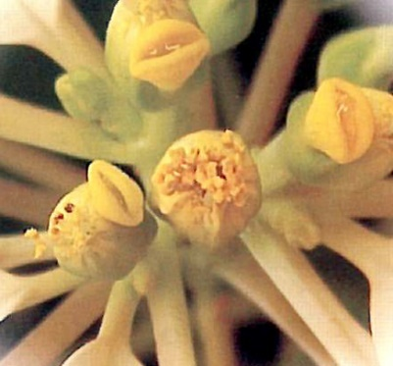 | 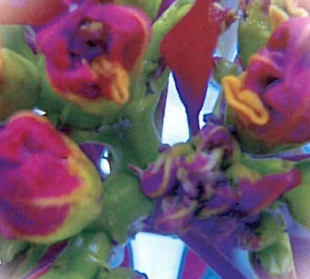
1 | 9
absente | présente

9. | Bibliographie

Ecke, P. et al., 2004: The Ecke Poinsettia Manual. Ball Publishing

10. | Questionnaire technique

QUESTIONNAIRE TECHNIQUE | Page {x} de {y} | Numéro de référence :

Date de la demande :
(réservé aux administrations)
QUESTIONNAIRE TECHNIQUE
à remplir avec une demande de certificat d’obtention végétale

1. | Objet du questionnaire technique
 |  | Nom botanique
  1.1.1
  Euphorbia pulcherrima Willd. ex Klotzsch
  [ ]
 |  | Nom commun | Poinsettia
  1.1.2
 |  | Nom botanique
  1.2.1
  Euphorbia pulcherrima Willd. ex Klotzsch × Euphorbia cornastra (Dressler) Radcl.-Sm.
  [ ]
 |  | Nom commun | Poinsettia
  1.2.2
 | 1.3 | Espèce (veuillez préciser) : |  | [ ]

2. | Demandeur
 | Nom
 | Adresse
 | Numéro de téléphone
 | Numéro de télécopieur
 | Adresse électronique
 | Obtenteur (s’il est différent
 | du demandeur)

3. | Dénomination proposée et référence de l’obtenteur
 | Dénomination proposée
 | (le cas échéant)

Référence de l’obtenteur

QUESTIONNAIRE TECHNIQUE |  |  | Page {x} de {y} | Numéro de référence :
 | Renseignements sur le schéma de sélection et le mode de multiplication de la variété
  #4.
 | 4.1 | Schéma de sélection
 | Variété résultant d’une :
  4.1.1
  Hybridation
 |  | [ ]
  a)
  hybridation contrôlée
  (indiquer les variétés parentales)
(…………………..……………..…) x (……………..…………………..…)

parent femelle parent mâle

 |  | [ ]
  b)
  hybridation à généalogie partiellement inconnue
  (indiquer la ou les variété(s) parentale(s) connue(s))
(…………………..……………..…) x (……………..…………………..…)

parent femelle parent mâle

 |  | [ ]
  c)
  hybridation à généalogie totalement inconnue
 |  | [ ]
  4.1.2
  Mutation
  (indiquer la variété parentale)
 |  | [ ]
  4.1.3
  Découverte et développement
  (indiquer le lieu et la date de la découverte, ainsi que la méthode de développement)
 | Autre  (préciser) | [ ]
  4.1.4

QUESTIONNAIRE TECHNIQUE | Page {x} de {y} | Numéro de référence :

 | 4.2 | Méthode de multiplication de la variété
 |  | [ ]
  4.2.1
  Variétés reproduites par voie sexuée
  4.2.2
  Multiplication végétative
 |  | [ ]
  a)
  Boutures
 |  | [ ]
  b)
  Multiplication in vitro
 |  | [ ]
  c)
  Autre (veuillez préciser)
 | Autre  (veuillez préciser) | [ ]
  4.2.3

QUESTIONNAIRE TECHNIQUE | Page {x} de {y} | Numéro de référence :

5. | Caractères de la variété à indiquer (Le chiffre entre parenthèses renvoie aux caractères correspondants dans les principes directeurs d’examen; prière d’indiquer la note appropriée.)

 | Caractères | Exemples | Note
  5.1
  (12)
  Limbe : nombre de couleurs de la face supérieure
 | une
  DUEPRIMDON, Fiscor
  1 [ ]
 | deux
  Dueavant
  2 [ ]
 | plus de deux
  Fismarble Silver
  3 [ ]
  5.2(i)
  (33)
  Bractée : couleur principale de la face supérieure
  Code RHS des couleurs (indiquer le numéro de référence)
  5.2(ii)
  (33)
  Bractée : couleur principale de la face supérieure
  blanc
  1 [ ]
  jaune
  2 [ ]
  rose
  3 [ ]
  rouge orangé
  4 [ ]
  rouge
  5 [ ]
  pourpre
  6 [ ]
  autre (préciser)
  [ ]
  5.3(i)
  (34)
  Bractée : couleur secondaire de la face supérieure
  Code RHS des couleurs (indiquer le numéro de référence)
  5.3(ii)
  (34)
  Bractée : couleur secondaire de la face supérieure
  blanc
  1 [ ]
  jaune
  2 [ ]
  rose
  3 [ ]
  rouge orangé
  4 [ ]
  rouge
  5 [ ]
  pourpre
  6 [ ]
  autre (préciser)
  [ ]
  aucune
  [ ]
  5.4
  (35)
  Bractée : distribution de la couleur secondaire de la face supérieure
 | au centre | NPCW18289
  1 [ ]
 | aux nervures
  2 [ ]
 | au bord | Allegra Marble Improved
  3 [ ]
 | partout | WEL20390
  4 [ ]

QUESTIONNAIRE TECHNIQUE | Page {x} de {y} | Numéro de référence :

 | Caractères | Exemples | Note
  5.5
  (36)
  Bractée : répartition de la couleur secondaire de la face supérieure
 | uniforme
  Valenciana, Valsu
  1 [ ]
 | irrégulière
  2 [ ]
 | petites taches
  3 [ ]
 | grandes taches
  4 [ ]

QUESTIONNAIRE TECHNIQUE | Page {x} de {y} | Numéro de référence :

6. | Variétés voisines et différences par rapport à ces variétés
Veuillez indiquer dans le tableau ci-dessous et dans le cadre réservé aux observations en quoi votre variété candidate diffère de la ou des variété(s) voisine(s) qui, à votre connaissance, s’en rapproche(nt) le plus. Ces renseignements peuvent favoriser la détermination de la distinction par le service d’examen.

  Dénomination(s) de la ou des variété(s) voisine(s) de votre variété candidate
  Caractère(s) par lequel ou lesquels votre variété candidate diffère des variétés voisines
  Décrivez l’expression du ou des caractère(s) chez la ou les variété(s) voisine(s)
  Décrivez l’expression du ou des caractère(s) chez votre variété candidate

Exemple
  Limbe : forme
  deltate
  circulaire

 | Observations :

QUESTIONNAIRE TECHNIQUE | Page {x} de {y} | Numéro de référence :

 | Renseignements complémentaires pouvant faciliter l’examen de la variété
  #7.
7.1 | En plus des renseignements fournis dans les sections 5 et 6, existe-t-il des caractères supplémentaires pouvant faciliter l’évaluation de la distinction de la variété?
 | Oui | [ ] | Non | [ ]
 | (Dans l’affirmative, veuillez préciser)
7.2 | Des conditions particulières sont-elles requises pour la culture de la variété ou pour la conduite de l’examen?
 | Oui | [ ] | Non | [ ]
 | (Dans l’affirmative, veuillez préciser)
7.3 | Autres renseignements
Une photographie en couleurs représentative de la variété montrant les principaux caractères distinctifs de cette dernière, devra être jointe au questionnaire technique. La photographie fournira une illustration visuelle de la variété candidate qui complète les informations fournies dans le questionnaire technique.
Les principaux points à prendre en considération lors de la prise d’une photographie de la variété candidate seraient les suivants :
• Indication de la date et de l’emplacement géographique
• Désignation correcte (référence d’obtenteur)
• Photographie imprimée de bonne qualité (minimum 10 cm x 15 cm) et/ou version en format électronique à résolution suffisante (minimum 960 x 1280 pixels)
Des conseils pour la remise de photographies avec le questionnaire technique sont disponibles dans le document TGP/7 "Élaboration des principes directeurs d'examen", note indicative (GN) 35 (http://www.upov.int/tgp/fr/).
[Le lien indiqué peut être supprimé par les membres de l’Union lorsqu’ils rédigent leurs propres principes directeurs d’examen.]

QUESTIONNAIRE TECHNIQUE | Page {x} de {y} | Numéro de référence :

8. | Autorisation de dissémination
 | a) | La législation en matière de protection de l’environnement et de la santé de l’homme et de l’animal soumet elle la variété à une autorisation préalable de dissémination?
 |  | Oui | [ ] | Non | [ ]
 | b) | Dans l’affirmative, une telle autorisation a-t-elle été obtenue?
 |  | Oui | [ ] | Non | [ ]
 | Si oui, veuillez joindre une copie de l’autorisation.

9. Renseignements sur le matériel végétal à examiner ou à remettre aux fins de l’examen

9.1 L’expression d’un ou plusieurs caractère(s) d’une variété peut être influencée par divers facteurs, tels que parasites et maladies, traitement chimique (par exemple, retardateur de croissance ou pesticides), culture de tissus, porte greffes différents, scions prélevés à différents stades de croissance d’un arbre, etc.
9.2 Le matériel végétal ne doit pas avoir subi de traitement susceptible d’influer sur l’expression des caractères de la variété, sauf autorisation ou demande expresse des autorités compétentes. Si le matériel végétal a été traité, le traitement doit être indiqué en détail. En conséquence, veuillez indiquer ci-dessous si, à votre connaissance, le matériel végétal a été soumis aux facteurs suivants :

 | a) | micro-organismes (p. ex. virus, bactéries, phytoplasmes) | Oui [ ] | Non [ ]
 | b) | Traitement chimique (p. ex. retardateur de croissance, pesticides) | Oui [ ] | Non [ ]
 | c) | Culture de tissus | Oui [ ] | Non [ ]
 | d) | Autres facteurs | Oui [ ] | Non [ ]
 | Si vous avez répondu “oui” à l’une de ces questions, veuillez préciser.

10. | Je déclare que, à ma connaissance, les renseignements fournis dans le présent questionnaire sont exacts :
 | Nom du demandeur
 | Signature |  | Date

[Fin du document]

